桂考院〔2016〕158 号


各高等学校：

2016 年广西高等学校教师资格理论考试定于 9 月 24 日至

25 日举行。请各校根据《2016 年广西高等学校教师资格理论考试公告》的工作安排，协助做好 2016 年广西高等学校教师资格理论考试报考工作。


附件：2016 年广西高等学校教师资格理论考试公告

广西壮族自治区招生考试院

2016 年 8 月 9 日

- 1-
附件
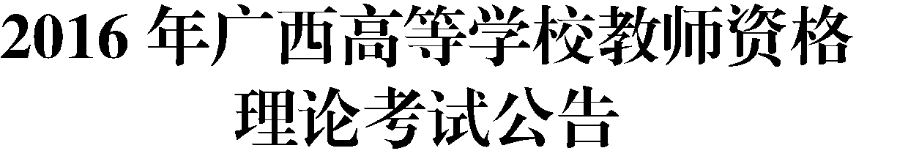

2016 年广西高等学校教师资格理论考试定于 9 月 24 日至

25 日举行。现将有关事项公告如下：

一、报考对象

未获得高校教师资格证的高等学校拟聘人员（须参加过广

西高等学校教师岗前培训）。

二、报名方式及时间安排

（一）报名及交费由广西高等学校师资培训中心具体负责。

（二）打印准考证时间：2016年9月19日至25日。

考生登录报名网站打印准考证，按照准考证上规定的时间、

地点及要求参加考试。

三、笔试

（一）笔试时间：2016年9月24日至25日。

（二）具体考试时间、考试科目及考试方式安排。

日期 | 时间 | 考试科目 | 考试方式
 | 9:00-11:00 | 高等教育学 | 闭卷
9月24日
9月24日 | 15:00-17:00 | 高等教育心理学 | 闭卷
 | 9:00-11:00 | 高等教育法规概论 | 开卷
9月25日
9月25日 | 15:00-17:00 | 高等学校教师职业道德修养 | 开卷

-2-

四、成绩查询

成绩查询：2016年10月20日起，考生登录报名网站查询考

试成绩。

五、作弊处理

对考试作弊行为，参照《国家教育考试违规处理办法》认

定，依据《教师资格条例》进行处罚。

六、其他事项

（ 一 ） 广 西 高 等 学 校 师 资 培 训 中 心 网 址 ：

http://gxttc.gxnu.edu.cn/。

（二）考生登录广西招生考试院（http://www.gxeea.cn/）

“考试命题”版块查阅考试大纲与说明。

（三）考生凭准考证和有效身份证参加高校教师资格理论考

试，两证缺一不可。

（四）本次考试设广西医科大学、广西师范大学两个考点，

考生可自行选择考点参加考试。

（五）咨询电话：0773-5828658、0773-5846482。

公开方式：主动公开

广西壮族自治区招生考试院办公室 2016 年 8 月 9 日印发

- 3-

